Проект межевания территории,
расположенной на пересечении улиц Ленина, Кирова и Красноармейская в городе Невьянске Невьянского района Свердловской области

Основная часть Проекта межевания территории
Книга 1. Текстовая часть
Проекта межевания территории

Екатеринбург, 2019

Заказчик: Администрация Невьянского городского округа

Договор: Муниципальный контракт №114/19 от 29.08.2019 года

Исполнитель: Градостроительная мастерская «ПроГрад»
ИП Гусельников Кирилл Александрович
Авторский коллектив
Должность | ФИО | Подпись
Директор | Гусельников К.А.
ГАП | Гусельникова Е. В.
ГИП | Агаева Т.Д.
Архитектор | Куперман Н.Ю.
Состав проекта межевания территории
№ п/п | Наименование | № книги/ листов | кол-во листов
Основная (утверждаемая) часть:
1 | Текстовая часть проекта межевания территории | 1 | 29
2 | Чертеж межевания территории, М 1:500 | 1 | 2
3 | План красных линий, М 1:500 | 2 | 1
Материалы по обоснованию:
4 | Схема расположения элемента планировочной структуры, М 1:5000 | 5 | 1
5 | План фактического землепользования, М 1:500 | 3 | 1
6 | Чертеж межевания территории с границами зон с особыми условиями использования территории, М 1:500 | 4 | 1

Оглавление
Введение 6
1. Информация о существующем использовании территории 8
1.1 Местоположение 8
1.2 Функциональное зонирование территории 9
1.3 Градостроительное зонирование территории 9
1.4. Информация об объектах капитального строительства 13
2. Характеристика существующих земельных участков 14
3. Информация о зонах с особыми условиями использования территории 15
4. Сведения об образуемых и изменяемых земельных участках 16
5. Каталоги координат характерных точек образуемых земельных участков 18
6. Установление публичных сервитутов 19
7. Сведения о внесении изменений в ПЗЗ 20
8. Сведения об изменении красных линий 21
Приложение 1. Постановление Администрации Невьянского городского округа от 25.11.2019 г. №85 гп 23
Приложение 2. Техническое задание на оказание услуг по разработке проекта межевания территории 24
Приложение 3. 29

Введение
Документация по планировке территории «Проект межевания территории, расположенной на пересечении улиц Ленина, Кирова и Красноармейская в городе Невьянске Невьянского района Свердловской области» (далее – Проект межевания территории) разработана градостроительной мастерской «ПроГрад» ИП Гусельников Кирилл Александрович в рамках выполнения договора №114/19 от 29.08.2019 года.
Проект межевания территории подготовлен на основании следующих документов:
- Постановление Администрации Невьянского городского округа от 25.11.2019 г. №85 гп «О подготовке проекта межевания территории, расположенной на пересечении улиц Ленина, Кирова и Красноармейская в городе Невьянске Невьянского района Свердловской области» (Приложение 1);
- Техническое задание на оказание услуг по разработке проекта межевания территории, расположенной на пересечении улиц Ленина, Кирова и Красноармейская в городе Невьянске Невьянского района Свердловской области (Приложение 2);
- Муниципальный контракт №114/19 от 29.08.2019 года.
Проект межевания территории разрабатывается в целях:
- определения местоположения границ образуемых земельных участков;
- установления, изменения красных линий для застроенных территорий, в границах которых не планируется размещение новых объектов капитального строительства (в связи с уточнением местоположения существующих зданий);
- определения местоположения границ образуемых частей земельных участков для последующего оформления публичных сервитутов.
Категория земель в границах проектирования – земли населенных пунктов. Площадь подготовки Проекта межевания территории составляет 1,37 га. Площадь определена графическим способом.
При подготовке Проекта межевания территории использовалась следующая информация:
- Топографическая основа:
- Топографический план М 1:500, выполненный градостроительной мастерской «ПроГрад» ИП Гусельников Кирилл Александрович в ноябре 2019 года;
- Генеральный план Невьянского городского округа применительно к территории города Невьянска (в действующей редакции);
- Правила землепользования и застройки Невьянского городского округа, утверждённые решением Думы Невьянского городского округа от 26.06.2019 года № 66 (в действующей редакции);
- Сведения государственного кадастрового учета на рассматриваемую территорию по состоянию на август 2019 года;
- Письмо о предоставлении информации от Администрации Невьянского городского округа № 11513 от 05.12.2019 г. (Приложение 3).
Документация по планировке территории не содержит сведений, имеющих гриф «секретно», соответствующих Приказу № 456-ДСП от 24 июля 2014 г.
Имеющихся инженерных изысканий на территорию проектирования достаточно для разработки Проекта межевания территории.
Нормативные правовые акты, использованные при подготовке Проекта межевания территории:
- Градостроительный кодекс РФ (в действующей редакции);
- Земельный кодекс РФ (в действующей редакции);
- Федеральный закон от 06.10.2003 г. № 131-ФЗ «Об общих принципах организации местного самоуправления в Российской Федерации» (в действующей редакции);
- Федеральный закон от 29.12.2004 г. № 191-ФЗ «О введении в действие Градостроительного кодекса РФ» (в действующей редакции);
- Федеральный закон от 24. 07. 2007 г. № 221-ФЗ «О государственном кадастре недвижимости» (в действующей редакции);
- Приказ министерства регионального развития РФ от 30.07.2007 г. №85 «Об утверждении документов по ведению информационной системы обеспечения градостроительной деятельности»;
- Приказ Министерства экономического развития Российской Федерации (Минэкономразвития России) от 1 сентября 2014 г. N 540 г. Москва "Об утверждении классификатора видов разрешенного использования земельных участков" (в действующей редакции);
- СП 42.13330.2016 Свод правил. Градостроительство. Планировка и застройка городских и сельских поселений. Актуализированная редакция СНиП 2.07.01-89*;
- Нормативы градостроительного проектирования Свердловской области НГПСО 1-2009.66, утвержденные постановлением Правительства Свердловской области от 15.03.2010 г. № 380-ПП;
- Местные нормативы градостроительного проектирования Невьянского городского округа, утвержденные решением Думы Невьянского городского округа от 28.06.2017 г. № 127;
- СНиП 11-04-2003 «Инструкция о порядке разработки, согласования, экспертизе и утверждении градостроительной документации» в части, не противоречащей Градостроительному кодексу РФ;
- Инструкция о порядке проектирования и установления красных линий в городах и других поселениях Российской Федерации РДС 30-201-98, утвержденная постановлением Госстроя Российской Федерации от 06.04.1998 г. № 18-30 «Об утверждении Инструкции о порядке проектирования и установления красных линий в городах и других поселениях Российской Федерации (РДС 30 -201 -98);
- другие строительные нормы и правила, действующие на момент проектирования.

Информация о существующем использовании территории

Местоположение
Территория проектирования находится в центральной части города Невьянска на северо-западе от Невьянского водохранилища, в непосредственной близости от Администрации Невьянского городского округа.
Территория в границах проекта ограничена:
- с севера – ул. Кирова;
- с юга – ул. Карла Маркса;
- с запада – территорией застройки малоэтажными жилыми домами, территорией ООО "Завод напитков", территорией специализированной общественной застройки;
- с востока – ул. Ленина.
Площадь территории, в отношении которой осуществляется подготовка проекта межевания составляет 1,37 га.
Рисунок 1. Схема местоположения и границы территории, в отношении которой осуществляется подготовка проекта межевания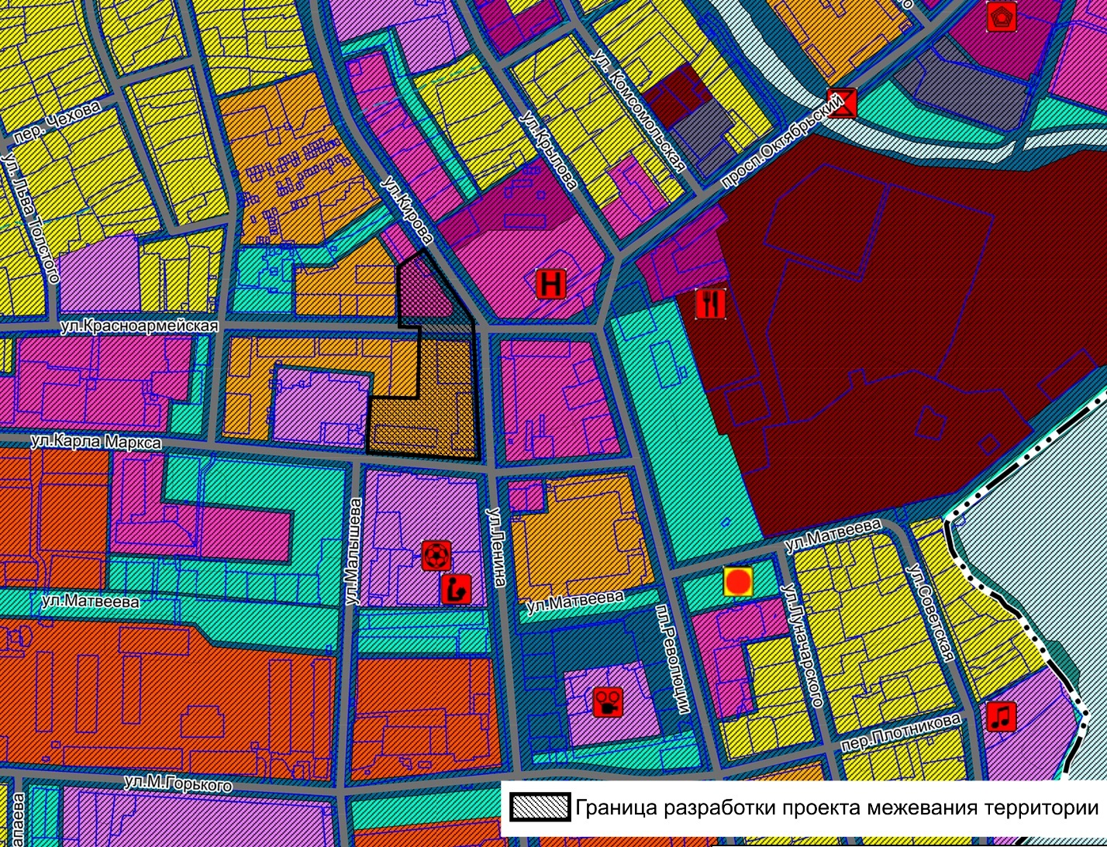

Функциональное зонирование территории
В границах проектирования расположены следующие функциональные зоны:
- «зона застройки среднеэтажными жилыми домами (от 5 до 8 этажей, включая мансардный)» (в границах ул. Красноармейская, ул. Ленина и ул. Карла Маркса);
- «коммунально-складская зона» и «общественно-деловые зоны» (на севере территории проектирования, граничат с ул. Кирова и ул. Красноармейская);
- «зона транспортной инфраструктуры» (вся УДС и территория общего пользования в границах проектирования).
Согласно функциональному зонированию, определенному Генеральным планом Невьянского городского округа применительно к территории города Невьянска, в границах проектирования определено три функциональные зоны: «зона застройки среднеэтажными жилыми домами (от 5 до 8 этажей, включая мансардный)», «общественно-деловые зоны», «зона транспортной инфраструктуры».

1.3 Градостроительное зонирование территории
В границах проектирования определено две территориальные зоны согласно Правилам землепользования и застройки Невьянского городского округа: Ж-6.1 Зона размещения среднеэтажной многоквартирной жилой застройки с объектами обслуживания, ОД-1 Зона размещения объектов общественно-делового назначения (комплексная).
Ж-6.1
Таблица 1
Виды разрешенного использования территории | Предельные размеры земельных участков и предельные параметры строительства (реконструкции)
Основные виды разрешенного использования
Среднеэтажная жилая застройка | Отступ жилых домов от красной линии улиц и проездов должен составлять не менее 5 м.
Дошкольное, начальное и среднее общее образование | Максимальные и минимальные размеры земельных участков от 2000 кв.м. до 15000 кв.м.  Высота зданий не должна превышать 3 этажа  Расстояния от здания до границы соседнего земельного участка должны быть не менее 6 метров  Максимальный процент застройки - 80
Магазины  Общественное питание | Отступ зданий от красной линии улиц и проездов должен составлять не менее 5 м.  Минимальный размер земельного участка 1000 кв.м.  Высота зданий не должна превышать 3 этажа  Расстояния от здания до границы соседнего земельного участка должны быть не менее 3 метров  Максимальный процент застройки - 80
Банковская и страховая деятельность | Не подлежат установлению
Культурное развитие | Минимальный размер земельного участка 1500 кв.м.  Высота зданий не должна превышать 2 этажей  Расстояния от здания до границы соседнего земельного участка должны быть не менее 3 метров  Максимальный процент застройки – 80
Амбулаторно-поликлиническое обслуживание | Минимальный размер земельного участка 2000 кв.м.  Высота зданий не должна превышать 5 этажей  Расстояния от здания до границы соседнего земельного участка должны быть не менее 3 метров  Максимальный процент застройки – 80
Социальное обслуживание | Минимальный размер земельного участка 1500 кв.м.  Высота зданий не должна превышать 3 этажа  Расстояния от здания до границы соседнего земельного участка должны быть не менее 3 метров  Максимальный процент застройки – 80
Спорт | Максимальные и минимальные размеры земельных участков от 1000 кв.м. до 15000 кв.м.  Высота зданий не должна превышать 3 этажа  Расстояния от здания до границы соседнего земельного участка должны быть не менее 3 метра  Максимальный процент застройки - 80
Связь | Не подлежат установлению
Деловое управление  Общественное управление | Минимальный размер земельного участка 500 кв.м.  Высота зданий не должна превышать 5 этажей  Расстояния от здания до границы соседнего земельного участка должны быть не менее 3 метров  Максимальный процент застройки - 80
Бытовое обслуживание | Не подлежат установлению
Коммунальное обслуживание  Автомобильный транспорт  Земельные участки (территории) общего пользования | Не подлежат установлению
Вспомогательные виды разрешенного использования
Обслуживание жилой застройки  Объекты гаражного назначения | Расстояние от площадки для мусоросборников до площадок для игр детей, отдыха взрослых и занятий физкультурой следует принимать не менее 20 м; до окон жилых домов – не менее 15 м.  Расстояние до окон жилых и общественных зданий от:  – детских игровых площадок – 12 м;  – площадок для отдыха взрослых – 10 м;  – площадок для выгула собак – 40 м;  – открытых спортивных площадок – 10-40 м.
Условно разрешенные виды использования
Связь | Не подлежат установлению

ОД-1
Таблица 2
Виды разрешенного использования территории | Предельные размеры земельных участков и предельные параметры строительства (реконструкции)
Основные виды разрешенного использования
Магазины | Отступ зданий от красной линии улиц и проездов должен составлять не менее 5 м.  Максимальные и минимальные размеры земельных участков от 2000 кв.м. до 4000 кв.м.  Высота зданий не должна превышать 3 этажа  Расстояния от здания до границы соседнего земельного участка должны быть не менее 3 метров  Максимальный процент застройки - 80
Общественное питание | Максимальные и минимальные размеры земельных участков от 2000 кв.м. до 2500 кв.м.  Высота зданий не должна превышать 3 этажа  Расстояния от здания до границы соседнего земельного участка должны быть не менее 3 метров  Максимальный процент застройки - 80
Дошкольное, начальное и среднее общее образование | Максимальные и минимальные размеры земельных участков от 2000 кв.м. до 33000 кв.м.  Высота зданий не должна превышать 3 этажа  Расстояния от здания до границы соседнего земельного участка должны быть не менее 6 метров  Максимальный процент застройки - 80
Среднее и высшее профессиональное образование | Максимальные и минимальные размеры земельных участков от 22000 кв.м. до 37000 кв.м.  Высота зданий не должна превышать 5 этажей  Расстояния от здания до границы соседнего земельного участка должны быть не менее 3 метров  Максимальный процент застройки - 80
Культурное развитие | Максимальные и минимальные размеры земельных участков от 1000 кв.м. до 3000 кв.м.  Высота зданий не должна превышать 3 этажа  Расстояния от здания до границы соседнего земельного участка должны быть не менее 3 метров  Максимальный процент застройки - 80
Спорт | Максимальные и минимальные размеры земельных участков от 1000 кв.м. до 15000 кв.м.  Высота зданий не должна превышать 3 этажа  Расстояния от здания до границы соседнего земельного участка должны быть не менее 3 метра  Максимальный процент застройки - 80
Социальное обслуживание | Минимальный размер земельного участка 1500 кв.м.  Высота зданий не должна превышать 3 этажа  Расстояния от здания до границы соседнего земельного участка должны быть не менее 3 метров  Максимальный процент застройки - 80
Банковская и страховая деятельность | Не подлежат установлению
Амбулаторно-поликлиническое обслуживание | Минимальный размер земельного участка 2000 кв.м.  Высота зданий не должна превышать 5 этажей  Расстояния от здания до границы соседнего земельного участка должны быть не менее 3 метров  Максимальный процент застройки – 80
Деловое управление  Общественное управление | Минимальный размер земельного участка 500 кв.м.  Высота зданий не должна превышать 5 этажей  Расстояния от здания до границы соседнего земельного участка должны быть не менее 3 метров  Максимальный процент застройки - 80
Бытовое обслуживание | Минимальный размер земельного участка 1000 кв.м.  Высота зданий не должна превышать 3 этажа  Расстояния от здания до границы соседнего земельного участка должны быть не менее 3 метров  Максимальный процент застройки – 80
Гостиничное обслуживание  Развлечения | Не подлежат установлению
Связь | Не подлежат установлению
Автомобильный транспорт  Земельные участки (территории) общего пользования  Коммунальное обслуживание | Не подлежат установлению
Вспомогательные виды разрешенного использования
Обслуживание жилой застройки  Объекты гаражного назначения | Не подлежат установлению
Условно разрешенные виды использования
Обеспечение внутреннего правопорядка | Отступ зданий от красной линии улиц и проездов должен составлять не менее 5 м.  Минимальный размер земельного участка 5500 кв.м.  Высота зданий не должна превышать 3 этажа  Расстояния от здания до границы соседнего земельного участка должны быть не менее 3 метров  Максимальный процент застройки - 80

1.4. Информация об объектах капитального строительства
Информация об объектах капитального строительства на территории проектирования, в том числе учтенных в ЕГРН, представлена в таблице 3.
ОКС в границах территории, в отношении которой
осуществляется подготовка проекта межевания
Таблица 3
№ пп | Наименование | Назначение/  описание | Адрес/  местоположение | Кадастровый номер земельного участка под объект ОКС | Кадастровый номер ОКС (если учтен в ЕГРН)
1 | Здание | общественное/  1 этаж  магазин «Зоотовары»  магазин «Поплавок» | ул. Кирова, 2А | 66:15:1501019:236
2 | Здание | общественное/  2 этажа с башней  в 4 этажа-  бывшая пожарная часть | ул. Кирова, 2
3 | Здание | жилое/  4 этажа  с магазинами на 1 этаже | ул.Ленина, 3 | 66:15:1501020:133
4 | Здание | жилое/  5 этажей  с магазинами на 1 этаже | ул.Карла Маркса, 7 | 66:15:1501020:139
5 | Здание | разрушенное  (бывший дом для малосемейных) | ул.Ленина, 1 | 66:15:1501020:274
6 | Сооружение коммунального хозяйства | Теплопровод  надземный | Свердловская область,  г. Невьянск,  от котельной, расположенной по адресу: Свердловская область,  г. Невьянск,  пр. Октябрьский, № 2 | - | 66:15:0000000:4877
7 | Сооружение коммунального хозяйства | Газопровод низкого давления  надземный | южная часть территории проектирования | -
8 | Сооружение коммунального хозяйства | Коллектор хозяйственно-бытовой  самотечный  надземный | южная часть территории проектирования | -

Характеристика существующих земельных участков
Данные о земельных ресурсах проектируемой территории предоставлены филиалом ФГБУ «Федеральная кадастровая палата Федеральной службы государственной регистрации, кадастра и картографии» по Свердловской области в августе 2019 года.
Территория проекта межевания состоит из земель двух кадастровых кварталов 66:15:1501019 и 66:15:1501020. Категория земель – земли населённых пунктов.
В границы территории, в отношении которой осуществляется подготовка проекта межевания, попадает 5 земельных участков, учтенных в ЕГРН. Описание земельных участков представлено в таблице 4.

Ведомость земельных участков, стоящих на кадастровом учете, в границах территории, в отношении которой осуществляется подготовка проекта межевания
Таблица 4
№№ пп | Адрес | Кадастровый номер земельного участка | Категория / Вид разрешенного использования по кадастровым данным | Площадь, м²
11 | обл. Свердловская,  г. Невьянск, ул. Кирова,  дом 2а | 66:15:1501019:236 | Земли населенных пунктов/  под объект торговли | 250,00  (уточн.)
2 | обл. Свердловская,  г. Невьянск,  ул. Красноармейская | 66:15:0000000:111 | Земли населенных пунктов/  под объект транспортной инфраструктуры | 10 651,00  (уточн.)
3 | обл. Свердловская,  г. Невьянск, ул. Ленина,  дом № 1 | 66:15:1501020:274 | Земли населенных пунктов/  под объект административной застройки с торговыми помещениями | 1 362,00  (уточн.)
4 | обл. Свердловская,  г. Невьянск, ул. Ленина,  дом № 3 | 66:15:1501020:133 | Земли населенных пунктов/  Под многоквартирный жилой дом с объектами нежилого назначения | 1 076,00  (уточн.)
5 | обл. Свердловская,  г. Невьянск, ул. Карла Маркса, дом № 7 | 66:15:1501020:139 | Земли населенных пунктов/  Под многоквартирный жилой дом с объектами нежилого назначения | 1 033,00  (уточн.)

Информация о зонах с особыми условиями использования территории
На территории разработки проекта межевания определены следующие зоны с особыми условиями использования территории:
- III пояс зоны санитарной охраны источника водоснабжения (размер по гидродинамическому расчету. Романовский водозабор) (вся территория проектирования попадает в эту зону);
- тектонические узлы второго порядка (вся территория проектирования попадает в эту зону);
- охранная зона инженерных коммуникаций (тепловых сетей и сетей газоснабжения);
- минимальное расстояние от газораспределительных сетей до иных объектов (7 м);
- санитарно-защитная зона V класса в размере 50 метров от существующего предприятия ООО "Завод напитков" (согласно СанПиН 2.2.1/2.1.1.1200-03, ориентировочная);
- комплексная охранная зона памятников архитектурного наследия.

Сведения об образуемых земельных участках
Проект межевания предусматривает:
- образование одного земельного участка из земель квартала 66:15:1501019;
- образование трех земельных участков путем перераспределения земель, находящихся в муниципальной собственности (квартала 66:15:1501020) и земельных участков, находящихся в частной собственности;
- образование 2-х частей земельных участков с последующим оформлением публичного сервитута.
Сведения об образуемых земельных участках, способе образования, площади и виде разрешенного использования представлены в таблице 5.

Ведомость образуемых земельных участков
Таблица 5
Условный № образуемого ЗУ/  номер изменяемого ЗУ | Площадь образуемого ЗУ, кв.м. ¹ | Способ образования ЗУ | Категория  земель образуемого ЗУ | Устанавливаемый вид разрешенного использования образуемого ЗУ по ПЗЗ Невьянского ГО ² | Устанавливаемый вид разрешенного использования образуемого ЗУ по Классификатору ври ³
:ЗУ1 | 1216.00 | из земель квартала 66:15:1501019 | Земли населённых пунктов | Общественное управление | Общественное управление/3.8
:ЗУ2 | 2527.00 | путем перераспределения земель квартала 66:15:1501020 и участка 66:15:1501020:274 |  | Гостиничное обслуживание | Гостиничное обслуживание/  4.7
:ЗУ3 | 2418.00 | путем перераспределения земель квартала 66:15:1501020 и участка 66:15:1501020:139 |  | Среднеэтажная жилая застройка | Среднеэтажная жилая застройка/  2.5
:ЗУ4 | 2497.00 | путем перераспределения земель квартала 66:15:1501020 и участка 66:15:1501020:133 ⁴ |  | Среднеэтажная жилая застройка | Среднеэтажная жилая застройка/  2.5
Примечание:
¹- площадь может быть уточнена на этапе межевания;
² - Правила землепользования и застройки Невьянского городского округа , утверждённые решением Думы Невьянского городского округа от 26.06.2019 года № 66 (в действующей редакции);
³ - Приказ Министерства экономического развития РФ от 1 сентября 2014 г. N 540
"Об утверждении классификатора видов разрешенного использования земельных участков" (с изменениями и дополнениями от 4.02.2019г.);
⁴ – при перераспределении в земли квартала 66:15:1501020 выделяется часть участка 66:15:1501020:133.

Каталоги координат характерных точек образуемых земельных участков
Каталоги координат поворотных точек образуемых земельных участков приведены в таблице 6.
Каталоги координат характерных точек (в системе координат МСК-66)
Таблица 6
№ характерной точки | Координата X* | Координата Y* | Координата D*
ЗУ1
1 | 463605.86 | 1509968.31 | 2.62
2 | 463608.42 | 1509968.86 | 32.16
3 | 463640.58 | 1509968.88 | 13.18
4 | 463640.66 | 1509982.06 | 11.91
5 | 463640.73 | 1509993.96 | 3.36
6 | 463643.05 | 1509996.39 | 15.49
7 | 463629.79 | 1510004.39 | 24.52
8 | 463605.27 | 1510004.35 | 36.05
1 | 463605.86 | 1509968.31 | 0.00
ЗУ2
1 | 463537.84 | 1509977.66 | 44.33
2 | 463582.14 | 1509979.17 | 1.80
3 | 463583.94 | 1509979.23 | 49.93
4 | 463583.18 | 1510029.15 | 16.49
5 | 463566.70 | 1510029.52 | 31.99
6 | 463534.75 | 1510031.14 | 46.21
7 | 463534.16 | 1509984.93 | 2.00
8 | 463534.13 | 1509982.93 | 6.44
1 | 463537.84 | 1509977.66 | 0.00
ЗУ3
1 | 463483.75 | 1509934.85 | 17.00
2 | 463500.70 | 1509936.19 | 18.86
3 | 463519.56 | 1509936.66 | 4.20
4 | 463519.45 | 1509940.85 | 8.25
5 | 463527.70 | 1509941.05 | 8.17
6 | 463527.50 | 1509949.22 | 28.07
7 | 463526.81 | 1509977.28 | 7.47
8 | 463526.63 | 1509984.75 | 25.11
9 | 463501.52 | 1509984.15 | 12.74
10 | 463500.52 | 1509996.85 | 4.60
11 | 463495.92 | 1509996.74 | 17.01
12 | 463478.96 | 1509995.40 | 60.74
1 | 463483.75 | 1509934.85 | 0.00
ЗУ4
1 | 463478.96 | 1509995.40 | 17.01
2 | 463495.92 | 1509996.74 | 4.60
3 | 463500.52 | 1509996.85 | 12.74
4 | 463501.52 | 1509984.15 | 25.11
5 | 463526.63 | 1509984.75 | 7.53
6 | 463534.16 | 1509984.93 | 46.21
7 | 463534.75 | 1510031.14 | 2.93
8 | 463531.83 | 1510031.28 | 55.79
9 | 463476.11 | 1510034.09 | 0.68
10 | 463475.43 | 1510034.13 | 24.91
11 | 463476.52 | 1510009.24 | 14.05
1 | 463478.96 | 1509995.40 | 0.00
выделяемый из участка 66:15:1501020:133
1 | 463476.11 | 1510034.09 | 55.79
2 | 463531.83 | 1510031.28 | 1.76
3 | 463531.89 | 1510033.04 | 55.85
4 | 463476.08 | 1510035.24 | 1.15
1 | 463476.11 | 1510034.09 | 0.00
Примечание: * - Координаты точек земельных участков могут быть уточнены на этапе межевания.
Конфигурацию характерных точек и каталоги координат частей земельных участков см. также на чертеже «Чертеж межевания территории, М 1:500».

6. Установление публичных сервитутов
Проектом межевания предлагается установление сервитутов на части образуемых земельных участков с условными номерами :ЗУ3/ЧЗУ1, :ЗУ4/ЧЗУ1. Один сервитут необходим для беспрепятственного проезда к земельному участку :ЗУ3, не имеющего доступа с территории общего пользования. Другой сервитут устанавливается под участок газопровода низкого давления (в пределах его охранной зоны), проходящий по земельному участку :ЗУ3.
Ведомость частей земельных участков
Таблица 7
№ | Адрес | Кадастровый номер земельного участка | Вид разрешенного использования по проекту | Назначение | Номер сервитута | Площадь части земельного участка для образования сервитута, кв.м
1 | . Свердловская обл,  г. Невьянск,  ул.Ленина, 3 | 66:15:1501020:ЗУ4 | Среднеэтажная жилая застройка/2.5 | для проезда к участку :ЗУ3 | :ЗУ4/ЧЗУ1 | 256.00
2 | Свердловская обл,  г. Невьянск,  ул.Карла Маркса, 7 | 66:15:1501020:ЗУ3 | Среднеэтажная жилая застройка/2.5 | под газопровод низкого давления | :ЗУ3/ЧЗУ1 | 115,00

Каталоги координат частей земельных участков (в системе координат МСК-66)
Таблица 8
Каталог координат :ЗУ4/ЧЗУ1
№ | X | Y | D
1 | 463478.96 | 1509995.40 | 17.01
2 | 463495.92 | 1509996.74 | 4.60
3 | 463500.52 | 1509996.85 | 4.01
4 | 463500.13 | 1510000.85 | 2.88
5 | 463497.30 | 1510001.42 | 1.73
6 | 463496.40 | 1510002.89 | 8.42
7 | 463491.75 | 1510009.91 | 15.25
8 | 463476.52 | 1510009.24 | 14.05
1 | 463478.96 | 1509995.40 | 0.00
Каталог координат :ЗУ3/ЧЗУ1
1 | 463498.81 | 1509960.17 | 1.65
2 | 463500.44 | 1509960.45 | 9.65
3 | 463510.00 | 1509961.76 | 4.64
4 | 463514.60 | 1509962.33 | 12.62
5 | 463527.14 | 1509963.72 | 4.01
6 | 463527.04 | 1509967.73 | 13.00
7 | 463514.12 | 1509966.30 | 4.68
8 | 463509.47 | 1509965.73 | 9.76
9 | 463499.80 | 1509964.40 | 1.33
10 | 463498.49 | 1509964.18 | 4.02
1 | 463498.81 | 1509960.17 | 0.00
Конфигурацию поворотных точек и каталоги координат частей земельных участков см. на чертеже «Чертеж межевания территории, М 1:500».

Сведения о внесении изменений в ПЗЗ
В связи с планируемой реконструкцией здания по адресу ул.Ленина 1 (под здание гостиничного типа), находящееся в зоне Ж-6.1, необходимо внести изменения в ПЗЗ Невьянского городского округа применительно к территории города Невьянска.
Поправку необходимо внести в градостроительный регламент в Статью 1.3.1. Градостроительные регламенты, устанавливаемые в жилых зонах в раздел
7. Градостроительные регламенты в зоне размещения среднеэтажной многоквартирной жилой застройки с объектами обслуживания (Ж-6.1): дополнить основным видом разрешенного использования «Гостиничное обслуживание».

Сведения об изменении красных линий
Существующие красные линии нанесены в соответствии с Проектом планировки территории города Невьянска (в части установления красных линий), утвержденным Постановлением Администрации Невьянского городского округа от 16.03.2016 г. №490-п.
При анализе топосъемки выявлено, что части двух общественных зданий по адресу ул. Кирова 2 и 2А выходят за границы красных линий. Проектом межевания предлагается изменение красных линий (в квартале красных линий №229). Существующие красные линии на данном участке подлежат отмене.
Также подлежат отмене красные линии на пересечении улиц Ленина и Красноармейская (восточный угол здания по адресу Ленина 1), в связи с тем, что существующий участок 66:15:1501020:274, подлежащий перераспределению, выходит за границы утвержденных красных линии (в квартале красных линий №233).
Конфигурация утвержденных, отменяемых и устанавливаемых красных линий представлена на чертеже «План красных линий, М 1:500». Каталог координат характерных точек устанавливаемых красных линий в системе координат МСК-66 представлен в таблице 9.
Каталог координат характерных точек устанавливаемых красных линий
Таблица 9
№ характерной точки | Координата X | Координата Y | Координата D
в квартале (участке) красных линий №229
1 | 463662.70 | 1509982.09 | 2.11
2 | 463663.76 | 1509983.91 | 39.67
3 | 463629.78 | 1510004.39 | 24.52
4 | 463605.26 | 1510004.35 | 1.06
5 | 463605.29 | 1510003.29 | 0.00
в квартале (участке) красных линий №233
1 | 463583.19 | 1510028.69 | 0.46
2 | 463583.18 | 1510029.15 | 16.49
3 | 463566.70 | 1510029.53 | 0.00
В отношении участка 66:15:1501019:236 по адресу ул. Кирова дом 2а рекомендуется провести в последующем кадастровые работы по изменению границ земельного участка, так как в ходе анализа топосъемки, кадастровых данных и красных линий выявлено, что ОКС (общественное здание-магазин) выходит за границы участка, также участок выходит за границы красных линий.

Каталог координат характерных точек границ территории, в отношении которой разработан проект межевания территории
Таблица 10
№ характерной точки | Координата X | Координата Y | Координата D
1 | 463526.81 | 1509977.28 | 55.36
2 | 463582.14 | 1509979.17 | 12.55
3 | 463594.68 | 1509979.68 | 23.94
4 | 463594.98 | 1509955.74 | 10.01
5 | 463604.99 | 1509955.51 | 21.30
6 | 463626.29 | 1509955.42 | 21.40
7 | 463647.69 | 1509955.10 | 36.57
8 | 463667.40 | 1509985.90 | 81.30
9 | 463600.88 | 1510032.65 | 133.11
10 | 463467.88 | 1510038.03 | 111.85
11 | 463474.65 | 1509926.39 | 53.44
12 | 463528.06 | 1509928.27 | 21.09
13 | 463527.49 | 1509949.35 | 27.94
1 | 463526.81 | 1509977.28 | 0.00

Приложение 1. Постановление Администрации Невьянского городского округа от 25.11.2019 г. №85 гп
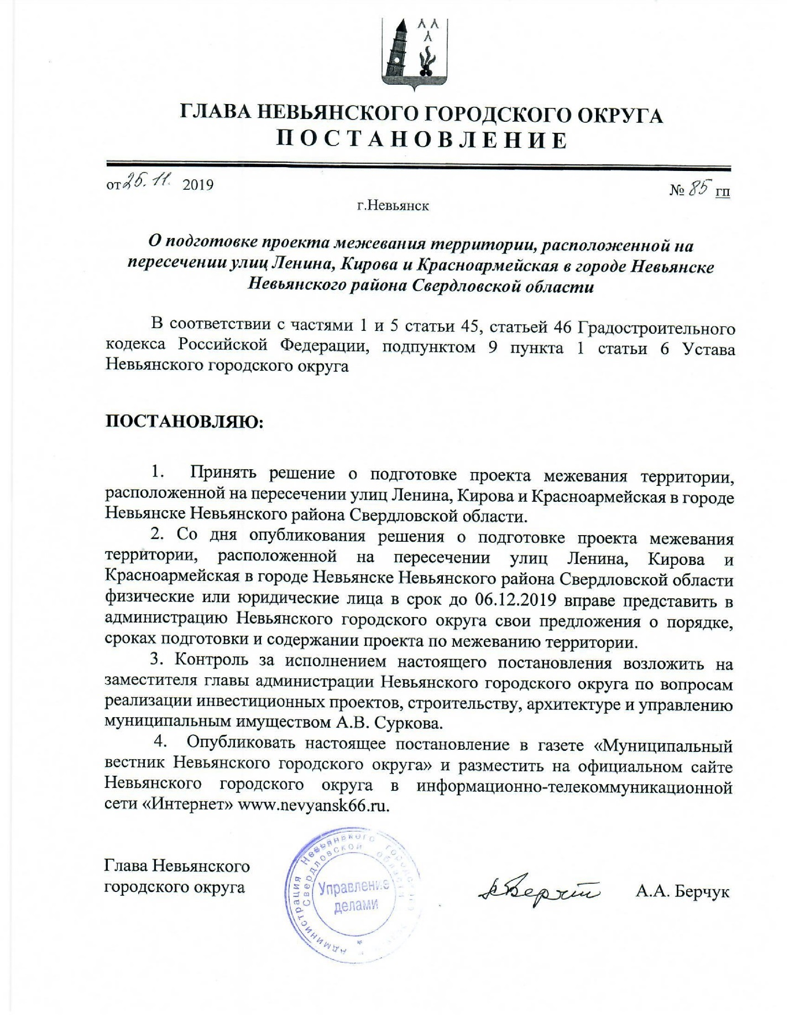

Приложение 2. Техническое задание на оказание услуг по разработке проекта межевания территории
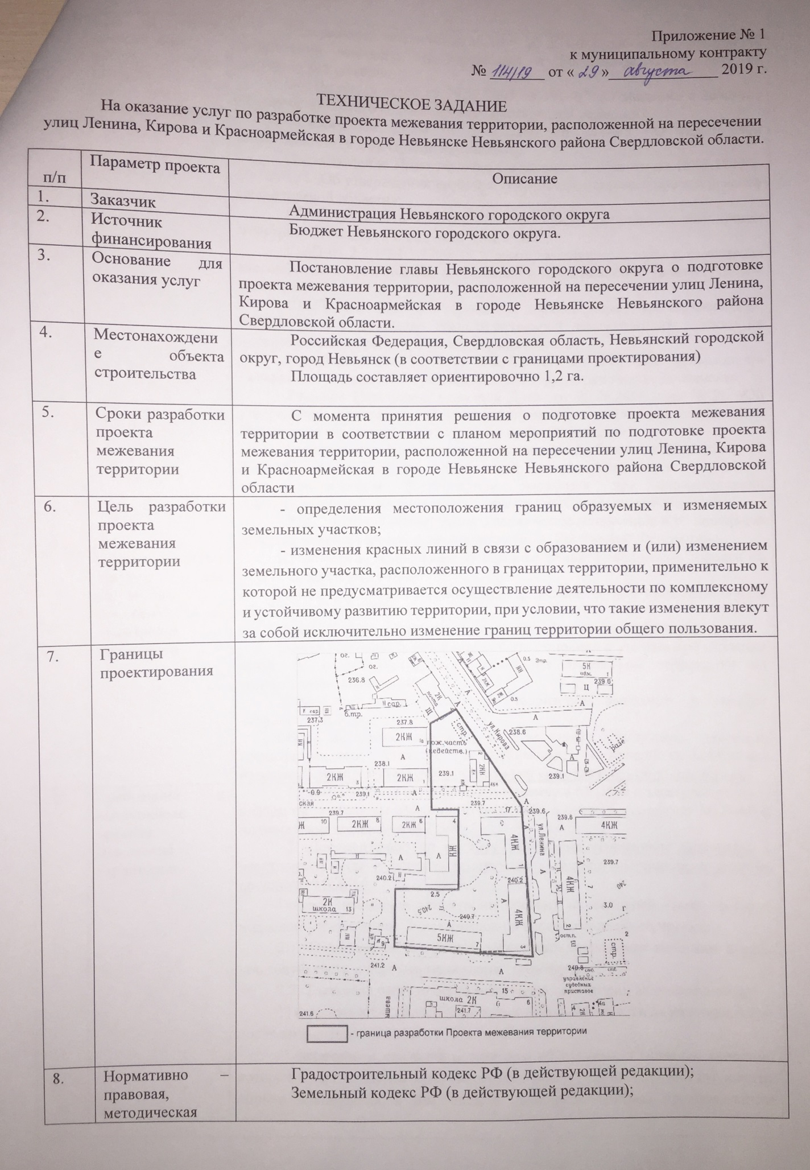

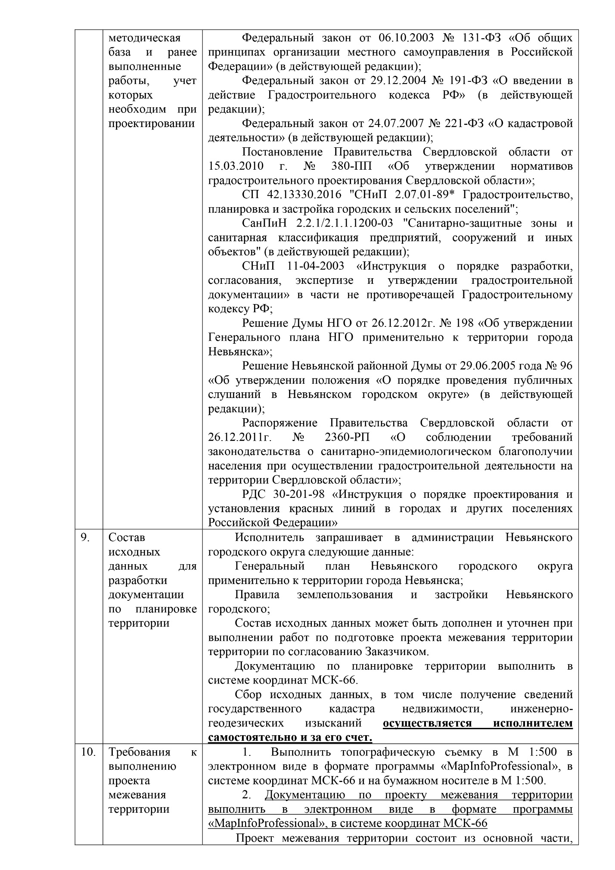

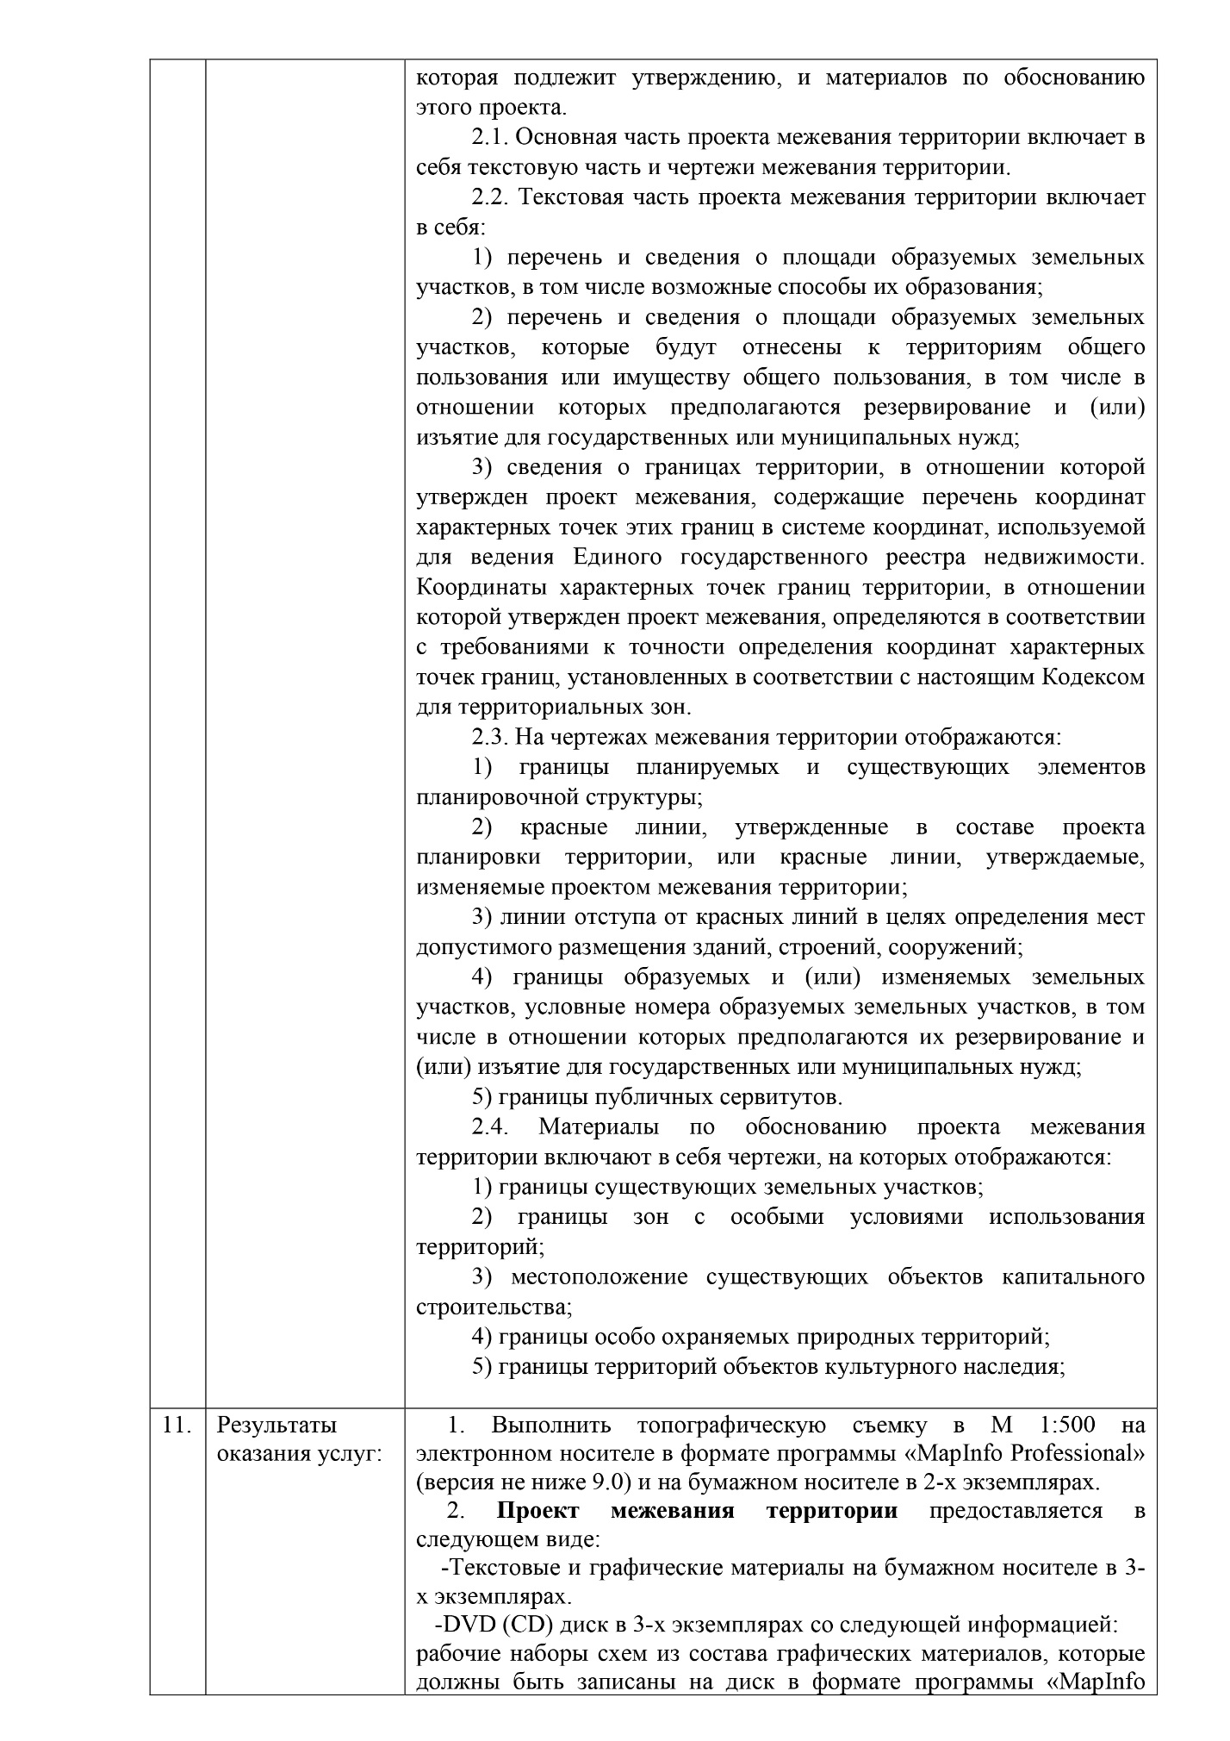

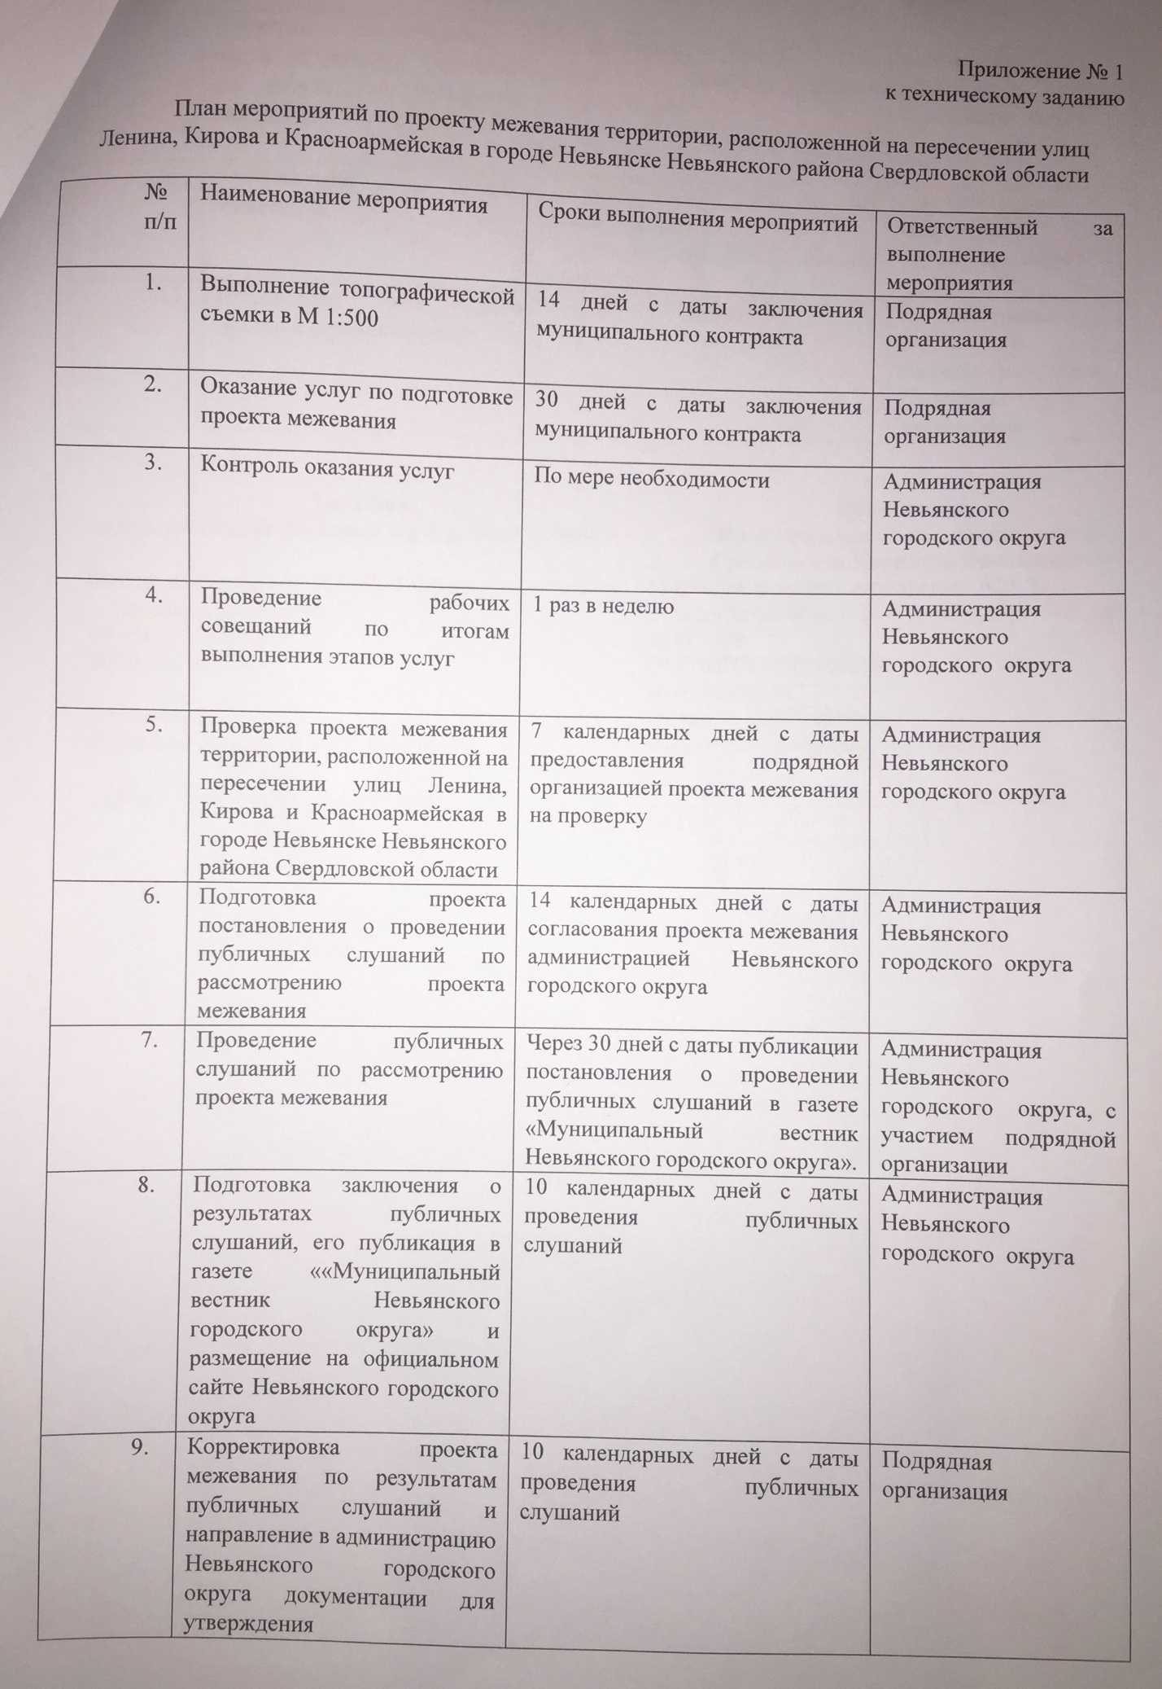

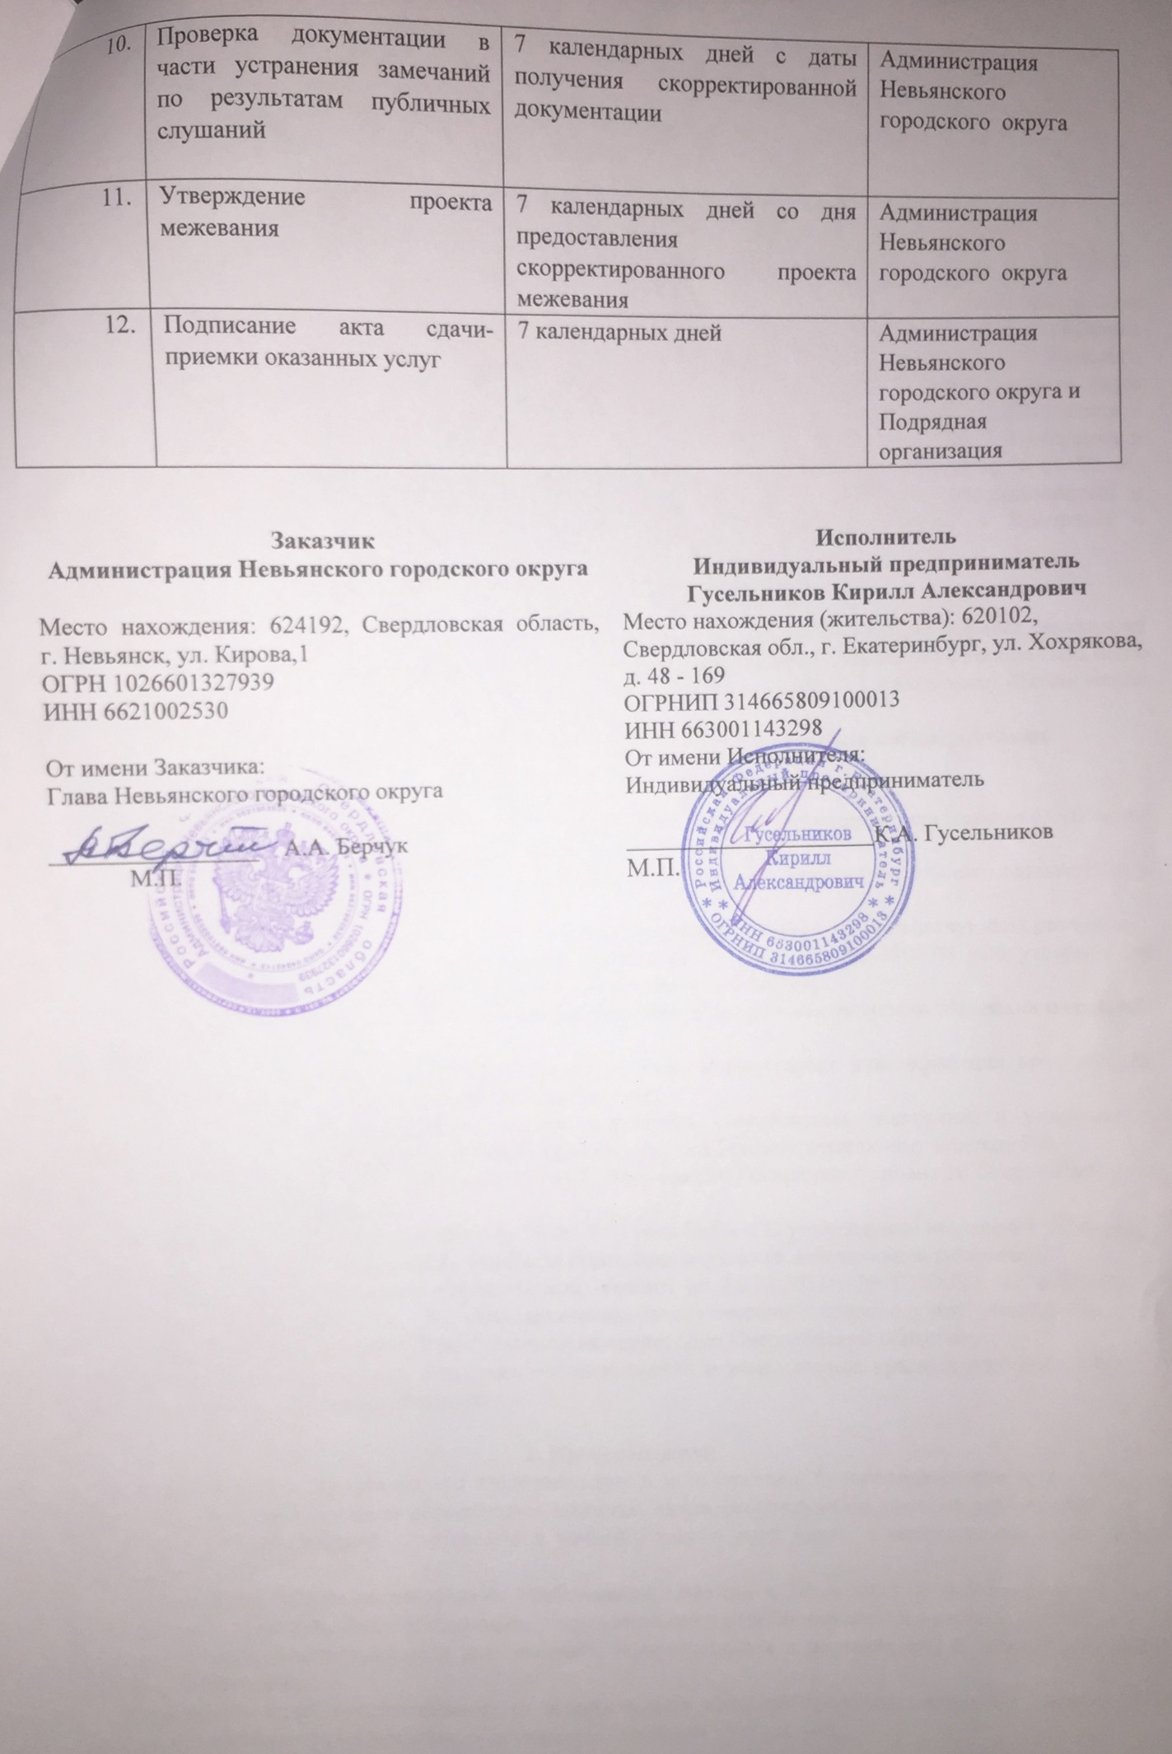

Приложение 3.
